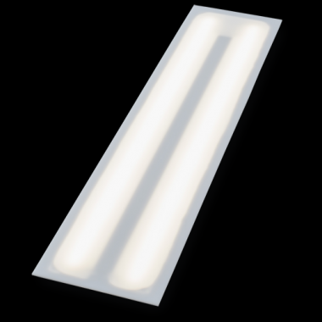Произведено в России
Системы
светодиодного
освещения
Серия "Айсберг"

АРТ.: ViLED СС 03-У-М-14-590.130.15-4-0-65

Айсберг матовый, 14 Вт, светодиодный светильник
Код товара: 3639

Основные характеристики светильника
Степень защиты от внешних воздействий, IP | 65
Класс защиты от поражения эл. током | I
Климатическое исполнение | УХЛ4
Габаритные размеры светильника, мм | 590х130х15
Масса светильника, НЕТТО, кг | 0,2
Количество светильников в упаковке, шт. | 5
Габаритные размеры упаковки, мм | 610х145х110
Масса БРУТТО, кг | 1,5
Материал корпуса | Пластик
Материал рассеивателя | Полистирол
Гарантия | 3 года
Тип крепления | Накладной / подвесной

Электротехнические характеристики:
Напряжение питания, В | 170-264
Диапазон рабочих частот, Гц | 50 / 60
Потребляемая мощность, Вт | 14
Коэффициент мощности светильника, cos φ | ≥ 0,9
Температура эксплуатации, °C | +35 / +1

Светотехнические характеристики:
Световой поток светильника (номинальный), лм | 1400 ÷ 1540
Цветовая температура, К | 4000 К
Индекс цветопередачи, Ra | ≥80 Ra
Кривая силы света | Д (косинусная)
Коэффициент пульсации, % | < 5
Ресурс светодиодов, час. | 100 000 ч
Количество светодиодов, шт. | 96

Светильник предназначен для освещения помещений с высокой концентрацией влаги и пыли. Идеален для промышленных помещений, складов, применяется в освещении больниц, школ, офисных помещений, административных корпусов, торговых центров, бюджетных организаций итд. Рассеиватель светильника покрыт антибликовой пленкой. Легко монтируется на ровную потолочную поверхность.

Схема крепления / подключения / габаритные размеры
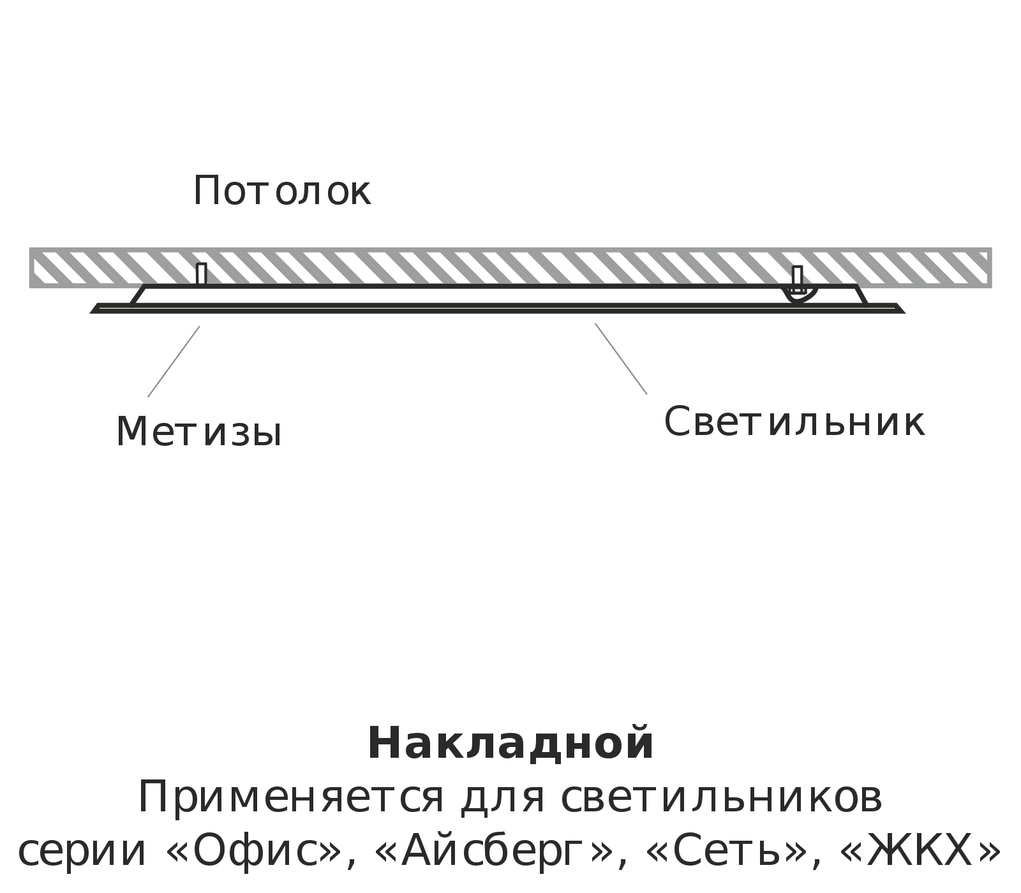

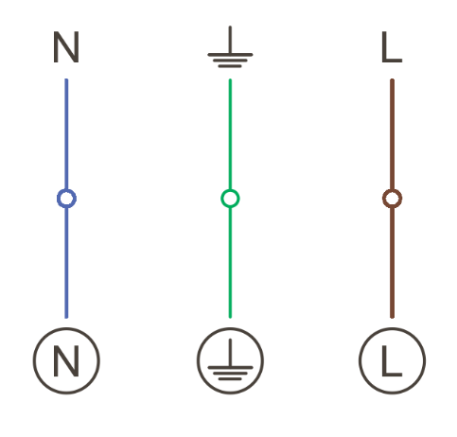

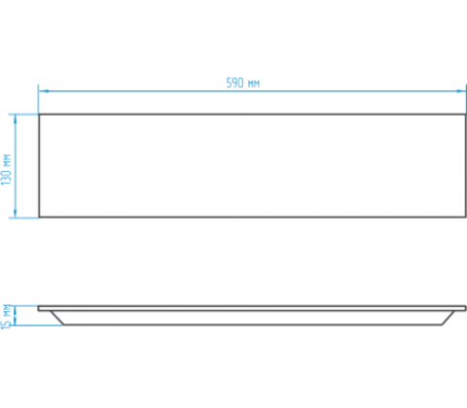

Кривые силы света / конус освещенности

